IMPORTÂNCIA DO MONITOR NO ENSINO DE ZOOTECNIA ESPECIAL I (RUMINANTES) PARA FORMAÇÃO DE PROFISSIONAIS DAS CIÊNCIAS AGRÁRIAS

Thomaz Cyro Guimarães de Carvalho Rodrigues¹; Amaro Calheiro Pedrosa²; Edilson Paes Saraiva³;
Centro de Ciências Agrárias/Departamento de Zootecnia

Monitor Bolsista, graduando em Zootecnia⁽¹⁾; Prof. Orientadora-DZ-UFPB; ⁽²⁾ Coordenador do Projeto⁽³⁾
Programa de Monitoria

Resumo
A disciplina de Zootecnia Especial I (Ruminantes) vem sendo ofertada através do Departamento de Agronomia para o curso de Agronomia CCA-UFPB no período 2012.2. Zootecnia é definida como é a ciência que visa aproveitar as potencialidades dos animais domésticos e domesticáveis, com a finalidade de explorá-los racionalmente como fonte alimentar e outras finalidades junto aos seres humanos. Na disciplina em questão são abordados os animais ruminantes, sendo fundamental para a formação dos alunos das ciências agrárias. Dessa maneira, objetivou- se com a realização das aulas de monitoria no período 2012.2 aumentar os índices de conhecimento como também o nível de aprovação dos alunos matriculados na disciplina de Zootecnia Especial I (Ruminantes) do CCA-UFPB. Sendo distribuída em horários pré-definidos com uma carga horária de 12 horas semanais. Sendo ministradas na Biblioteca setorial ou salão dos alojamentos do CCA-UFPB. As aulas eram expostas através de quadro negro e giz, sendo de caráter individual ou em grupos. A procura pelas aulas de monitoria foi baixa em relação ao número de alunos matriculados, demonstrando a falta de interesse dos alunos. Dos alunos que frequentaram às aulas de monitoria todos foram aprovados na disciplina, mostrando assim que essa atividade de possui grande importância no processo de ensino-aprendizado, e reflete em maiores índices de aprovação.

Palavras-chave: Zootecnia Especial, Docência, Aprendizagem.

Introdução
A disciplina de Zootecnia Especial I (Ruminantes) é ofertada aos alunos do curso de Agronomia CCA-UFPB.
Trata- se de uma disciplina de grande significância para o curso, pois através dela os estudantes poderão entender melhor sobre: exploração de bovinos, caprinos e ovinos no Brasil e no mundo; principais raças; manejo; eficiência reprodutiva; higiene e profilaxia animal; instalações e equipamentos; exterior e julgamento e nutrição das criações de acordo com a potencialidade dos animais ruminantes.
Essa disciplina é de formação básica dos profissionais da área de ciências agrárias, porque oferece ao aluno os principais conceitos da Zootecnia e as bases nutricionais e de manejo dos animais ruminantes de interesse econômico.
Desta forma o programa de monitoria se torna de caráter fundamental, pois não só incentiva o aluno à docência, como também é uma forma alternativa para os que não estejam obtendo o entendimento necessário do conteúdo possam esclarecer suas dúvidas e assim conseguir um maior embasamento teórico e prático para que ao final da disciplina tenham o melhor rendimento possível.
Com isso objetivou- se com a realização das aulas de monitoria no período 2012.2 aumentar os índices de conhecimento como também o nível de aprovação dos alunos matriculados na disciplina de Zootecnia Especial I (Ruminantes) do CCA-UFPB.

Descrição metodológica
As aulas de monitoria da disciplina de Zootecnia Especial I (Ruminantes) foram ministradas no período 2012.2 aos alunos do curso de Agronomia, sendo realizadas no prédio da Biblioteca Setorial ou salão dos alojamentos, CCA-UFPB. As aulas foram distribuídas em horários pré-definidos pelo monitor ou quando era solicitado, totalizando dessa forma uma carga horária de 12 horas semanais onde eram esclarecidas todas as dúvidas dos alunos que cursavam a disciplina.
As aulas de monitoria eram expostas através de quadro negro e giz, sendo de caráter individual para alunos que tivessem mais dúvidas ou em grupos, onde assim tornava-se mais interessante, pois havia uma maior interação com os alunos.

Resultados
A monitoria proporcionou aos alunos matriculados na disciplina de Zootecnia Especial I (Ruminantes) uma forma paralela de obtenção de conhecimento em aulas que possibilitavam o esclarecimento das dúvidas dos temas abordados pelo professor em sala de aula.
A procura pelas aulas de monitoria foi baixa, sendo dessa forma uma demonstração do baixo interesse por parte dos alunos com relação às atividades desenvolvidas pelo monitor. O comportamento no que se refere à baixa procura dos alunos pela monitoria vem sendo observado em várias disciplinas e períodos anteriores. Essa falha por parte dos alunos vem sendo discutida na perspectiva de desenvolver métodos que os atraiam a participarem ativamente das atividades desenvolvidas na monitoria.
Os alunos frequentadores das monitorias da disciplina de Zootecnia Especial I (Ruminantes) foram todos aprovados.
A figura 1 mostra mediante a atuação do monitor que o índice de aprovação na disciplina de Zootecnia Especial I (Ruminantes) no período 2012.2 dos alunos que frequentaram às aulas de monitoria foi de 100%. Esse resultado demonstra a importância da atuação do monitor, uma vez que o mesmo só vem a acrescentar para o melhor rendimento dos alunos, associado à didática do professor.

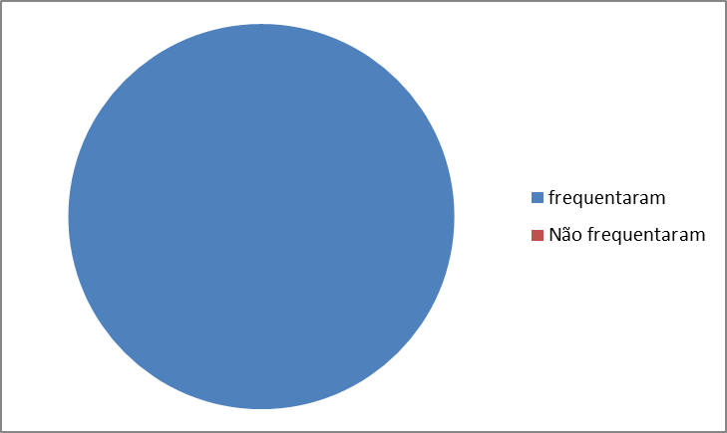
Figura 1. Desempenho dos alunos da disciplina de Zootecnia Especial I (Ruminantes) no período letivo 2012.2 que frequentaram as monitorias.

Conclusão
Com o término do período letivo 2012.2 constatou-se um alto índice de aprovação 100% dos alunos que optaram por obter os conhecimentos transmitidos nas aulas de monitoria em suporte às aulas da disciplina de Zootecnia Especial I (Ruminantes) , mostrando assim que a atividade possui uma importância significante no processo de ensino-aprendizagem dos alunos, refletindo assim em maiores índices de aprovação.

